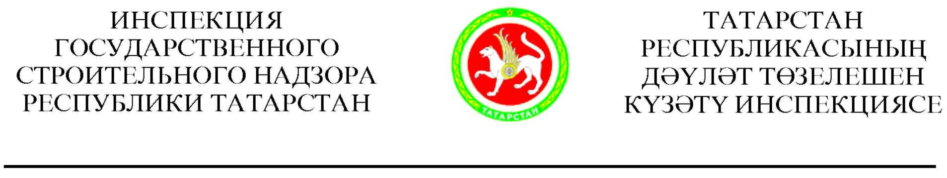
ПРИКАЗ  __________ | Казань | БОЕРЫК  № ________

О признании утратившим силу

приказа Инспекции государственного

строительного надзора Республики

Татарстан

В целях приведения нормативных правовых актов Инспекции государственного строительного надзора Республики Татарстан в соответствие с законодательством,

ПРИКАЗЫВАЮ:

1. Признать утратившим силу приказ Инспекции государственного строительного надзора Республики Татарстан от 14.03.2013 № 36 «Об утверждении Перечня должностных лиц Инспекции государственного строительного надзора Республики Татарстан, уполномоченных составлять протоколы об административных правонарушениях».
2. Контроль за исполнением настоящего приказа оставляю за собой.

Начальник В.А. Кудряшов

